Ahoj druháčci,
je 24. března, jaro a svátek má Gabriel a Zbyslav.
Dnes nás čeká online matematika.
Po hodině si ještě procvičíte čtení a český jazyk.

Dnes opět začnu jarně- velikonoční inspirací. Bude to hodně přírodní. To patří k mým velmi oblíbeným.

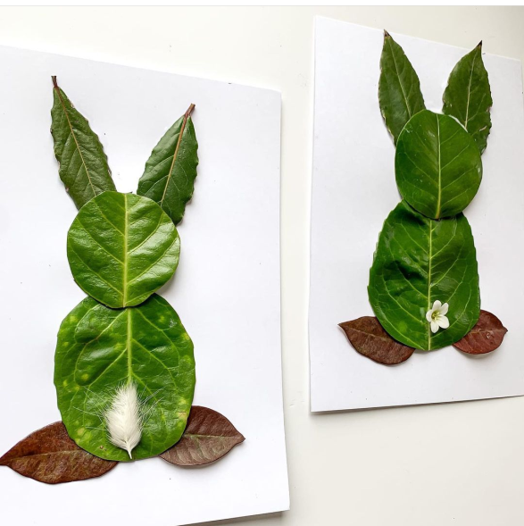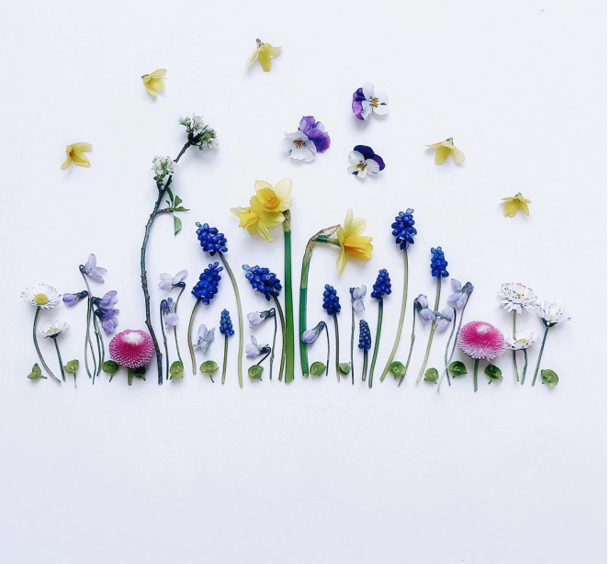

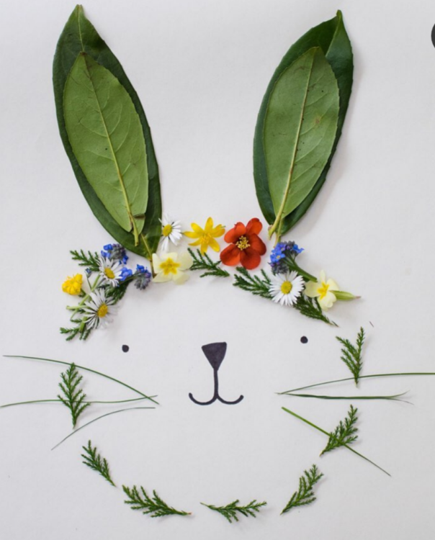 Co říkáte? Líbí se vám? Mně moc. Vyzkoušejte.

Český jazyk
Pokračujeme ve spodobě slov. Jde vám to hezky, stále si to procvičujte.
V učebnici na straně 76/6 vás čekají přesmyčky na v- f. V pracovním sešitě si v-f ještě docvič ve cvičení 4 na straně 16.
Pustíme se ještě do doplňování z-s. Do domácího sešitu napiš dva sloupce ze cvičení 4 na straně 76.
Doplněné písmeno označ barevně.

Čtení- psaní
Dnes si dáme volné čtení. Vezmi si svou oblíbenou knihu a čti alespoň 15 minut.
Vyluštíš jarní rébusy?

Rébusy – JARNÍ KVĚTINY:

PAMPE 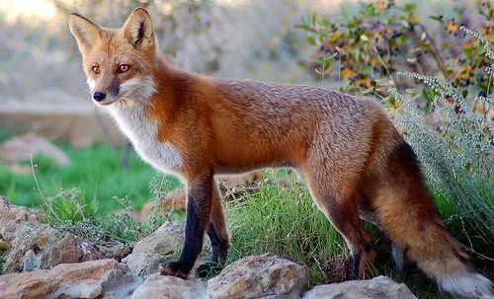 TULI

PETR

Vím, že máte moc rádi sudoku. Zkuste si nějaké sami vytvořit. Přikládám jeden námět.
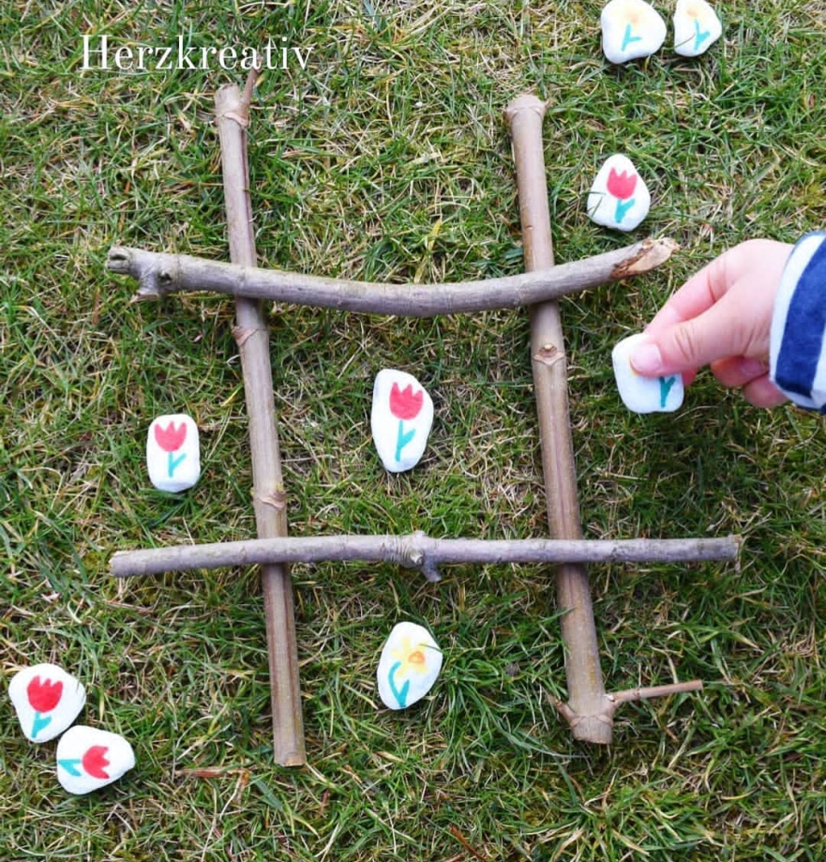
Do práce v kurzu jsem vám přidala únikovku pro zájemce. Snad se vám bude líbit.

V pátek do hodiny prvouky budeme potřebovat, skořápky od vajíček, vatu, semínka řeřichy. Budeme tvořit. Přikládám malou inspiraci.
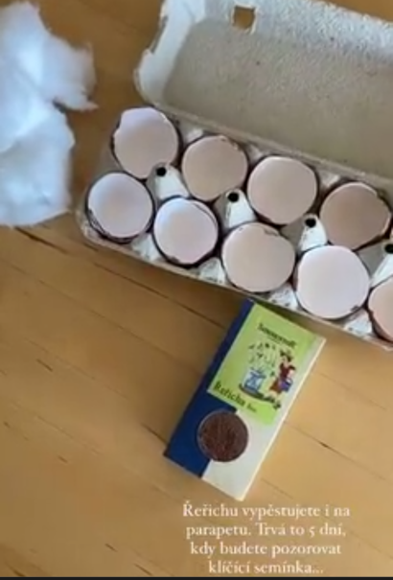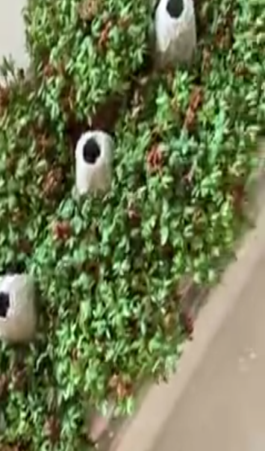
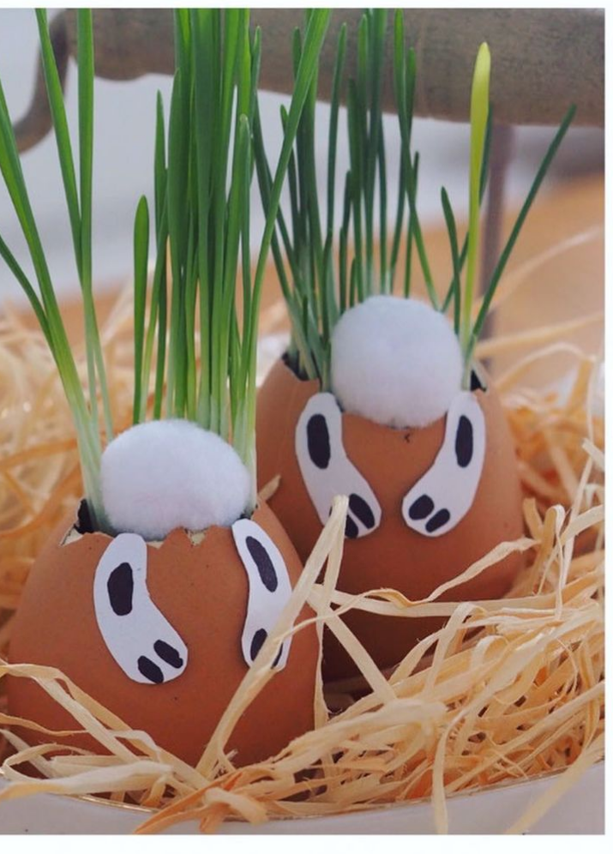

Přeji vám hezkou středu.
Vaše paní učitelka Gabča

